1. 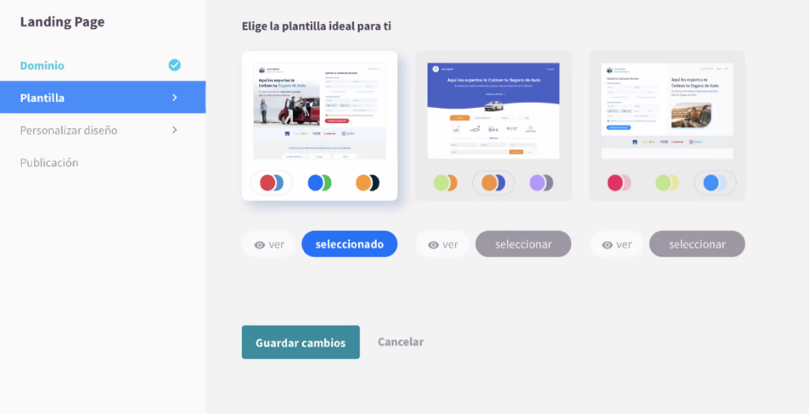UKUVI - UAR

Explicación del aspecto

Control y libertad del usuario.

Se brinda el control del usuario sobre el sistema, ya que en ciertas secciones te dan la posibilidad de deshacer y rehacer algo en particular y cuando guardar los cambios me gustaría asesorarme de que si se hicieron.

Severidad del problema

No es grave, solamente es un detalle para estar seguros de que se implementaron los cambios.

Posible solución o desventajas.

Solamente implementar un alert o algún mensaje en grande.

1. UKUVI – UAR

Explicación del aspecto

\*Prevención de errores

Es fácil de poder recordar los pasos de como se usa la página, por lo que se prevén muchos de los errores que el usuario pueda cometer, y de igual forma implementan un orden de lo que tiene que ir haciendo.

Severidad del problema

No es grave debido a que es muy sencillo de realizar los procesos.

Posible solución o desventajas.

Mediante un faq pueden ayudar con este tipo de situaciones, con el faq los usuarios pueden resolver ciertas preguntas o dudas que puedan surgirle.